DAFTAR RIWAYAT HIDUP
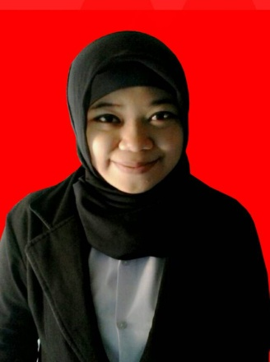
Masita M. lahir pada tanggal 03 Oktober 1990 di Rantepao Kabupaten Toraja Utara Provinsi Sulawesi Selatan. Penulis merupakan anak pertama dari lima bersaudara dari pasangan Ayahanda Mansyur dan Ibunda Rohani.
Penulis menamatkan pendidikan Taman Kanak-Kanak pada tahun 1997 di TK Raudhatul Adfal Rantepao, selanjutnya tamat Sekolah Dasar pada tahun 2003 di Madrasah Ibtidaiyyah Rantepao dan menengah pada tahun 2006 di SMP Negeri 2 Rantepao. Pada tahun yang sama penulis melanjutkan pendidikan lanjutan atas di SMA Negeri 1 Rantepao dan tamat pada tahun 2009. Kemudian pada tahun yang sama Penulis menempuh pendidikan perguruan tinggi di Universitas Negeri Makassar, Fakultas Ilmu Pendidikan Jurusan Administrasi Pendidikan.

